**《文化与思维》**

**期末课程论文**

**开课学期： 2022-23-02**

**任课教师： 刘新慧**

**考试形式：提交课程论文**

**学生姓名： 贾怀宇**

**学 号：2020090916007**

**论文题目：从乡土中国看乡土文化**

**成绩构成**

**小组陈述：___________**

**课堂表现：___________**

**课程论文：___________**

**课程最终成绩: _________**

**《文化与思维》**

**期末课程论文诚信声明**

本人姓名_______,系电子科大_____学院学生，学号为__________________,现郑重声明如下：

我所呈交的名为_____________________的期末课程论文,共计______字，是本人在课程学习的基础上，独立思考、研究和写作的成果。该课程论文中所引用的凡属他人无论以何种方式发布的文字及研究成果，在本论文中均已明确标明,无任何疏漏。

本人对此声明的真实性负责；如发现有任何不符或虚假之处，本人愿意承担该课程期末成绩为零的后果，同时也同意课程老师将此事件通报本人所在学院。

签 名：

日 期： 2023 年 月 日

从乡土中国看乡土文化

献词：谨以此文，献给我生活过的土地和岁月。

**摘要**

在中国，有960万平方公里广袤陆地和300万平方公里的蔚蓝海洋；在这片陆地和海洋，有着世界排名第四的20亿亩的耕地面积；在这里，有世界上最肥沃的土壤——东北黑土地，有全国粮食中心——河南红线，有盛产鱼、稻米的鱼米之乡——长江中下游平原；在这一望无尽的土地上，人们谦卑的弯下腰，服务着大地，挥洒自己的汗水与心血，大地也回馈这片土地最淳朴的人们，它养活了5亿农村人和9亿城镇人。两千年的劳作历史，无数人称赞百姓的辛勤与大地的无私，悠远回响的《创业史》是对扎根农村生活的描绘，是那个时代的画像，乡村生活的史诗；可歌可泣的《平凡的世界》以过腻的细节看整个时代的改革浪潮，从黄土高原开始的故事，延绵全中国；高度凝练的《乡土中国》从看不见的文字到看得见的血缘地缘关系，栩栩如生地勾勒了中国乡土社会的文化与社会道德。《乡土中国》共有十四个篇章，包括乡村社区，文化传承，家族观念，权力迭代，社会变迁等各方面以冷峻的观点解剖并且分析了中国乡土社会的结构及其本色。我们重点关注书中对于文化的讲解，主要是农村的土文化，血缘和地缘，人情社会，看看近百年前的社会大家是如何看待农村文化的。为了探讨现代的农村文化，我以自己的家乡——河南省新乡市封丘县为例，将会介绍附有地方特色的河南东北部的乡村文化。本文会对比这两种文化的异同之处，从主观的角度分析自己生长过的土地文化与从客观角度阐述亲自经历过的乡土文化。

关键词：《乡土中国》，传统，社会

**“土”文化**

中国是农耕大国，有着千年的耕作历史，古代的观念“士农工商”能看出农民地位之高，仅仅排在士兵后面。历代的封建统治者采取“重农抑商”的观念控制社会经济，土地是农民赖以生活的物质基础，农民对待土地是热情和亲密的。《乡土中国》中曾提到：“从基层上看去，中国社会是乡土性的”[1]。基层是指中国大社会的基本构成，可以理解成土里土气的乡下人，在这句话中，费孝通强调普通乡下百姓是扎根于泥土，是通过种地活下去的。“土”字反映了在中国村落的古特文化。城里人可能会因为“土”气蔑视乡下人，认为土里土气的人不值得重视，但只有乡下人才知道，“土”是他们生活的根本。

在中国这片土地上，最常见的劳作方式便是精耕细作，这也是传承几千年的传统的劳作方式，这区别于国外的粗放式管理。所谓的精耕细作，是指每家农户都有自己的耕种空间，耕作面积少而精，农田和住宅分开但是相隔不是很远，这样农户照顾农田也十分方便。聚集在一起起到了保护的作用。在对于泥土的态度上，中国人也十分讲究传承，父辈的田地传给子辈，子辈的田地传给孙子辈，人口的繁衍壮大了整个村落的规模。无论是黑土地还是黄土地，世世代代的农民守着自己的本分，早上五更起，天黑三更睡，从新春伊始到寒冬腊月，从出生到入土，把一颗颗的种子播撒给大地，再回收一粒粒的粮食，一丝不苟，无怨无悔，兢兢业业，甚至直到耗尽自己的生命在这片土地上。

《乡土中国》从整个宏观角度阐述了中国的“土文化”，但他未曾细入了解这片土地的每一个农民，他们都有着自己的特色。有的是传统的农民形象，勤恳踏实，不愿惹错，一辈子只想把自己埋进土中，“在这片土地上把自己的血汗撒干”，这一点是老一辈的无奈，土地养活了一代代的农民却又困住了千万的农民。有的是新一代的农民，他们精明能干，愿意服务土地，却又不像父辈只懂得像头老黄牛苦熬，在对待土地的方法上愿意用脑子，走出独属于自己的新农民之路。有的偷奸耍滑，好恶懒作，游手好闲，正如同《平凡的世界》中的孙玉亭，王满银，怠慢了土地的他们最终没有个好下场。

现如今，“土”文化虽不像以前那么影响深远，但依旧发挥着自己的作用，乡村的发展离不开土地，数以千万的农民依旧以土地为生。改革开放的宏伟浪潮，卷走了农村中许多青壮的劳动力，只剩下许多老人停留在落后的村镇，但他们只要有时间，还是会选择去劳动，按照严格的时节播种食物，收获作物，即使没有精力，也不愿意看着它荒废，会选择租借给别人来养活。“土”是土里土气的土，但它更是泥土，土地，是农民的命根。留守在乡村的人，铭记着这样的道理，也必将充分利用自家的农田。这不仅仅是来自传统与习惯的驱使，也是对绿色食物的追求，不论是经济作物还是粮食作物，只有自己亲手种植的吃起来才放心。

**血缘与地缘关系**

血缘关系在农村，相比于城市的人来说，更加受重视。姓氏是血缘关系最具代表性的文字体现，生育是维持血缘的重要手段。血缘是稳定的，爷生父，父生子，子生孙，它依靠血脉壮大了一个个的家族。每一代人又有着兄弟姐妹，这夯实了一个个村落的基础。生于斯，长于斯，死于斯生动诠释了血缘和地缘不可分割的关系。在农村中，血缘的代表就是你的姓，你姓什么代表你就是哪家人，地缘的代表就是村，你住在哪就表示你是哪的人。这是扎根在本土的人。还有许多人飘落在外，这类人很难像种子扎根于泥土一样融入新的村落，他们更多的是暴力地把自己插进去，在其他已经形成的社区中插进去，就好比一堵砌好的墙，你愣是塞了块砖进去。如果这些没有血缘关系的人聚集在一起形成一个新的社区，这也可以说是地缘，但不再是由血缘关系加持地地缘，血缘和地缘分离开来，但这在中国的乡土社会是很困难的，村子里的人会把这类人称作外乡人。这是血缘关系在外带来的弊端，对内，血缘也让人苦恼。血缘就意味着人与你十分亲近，你考虑事情就会因为这个出现一个情面地因素，这会产生一种“赖账”的现象，你因为血缘不好意思直接找自己人要账，结果帐越来越多，到最后自己也算不明白。

**人情社会**

《乡土中国》有一个核心的论点，乡村社会是一种小农社会，最终会演变成熟人社会。熟人讲究人情，这区别于西方的法理社会。熟人社会的特点是与外界流通性差，封闭的乡村生活让村内的人们只对自己圈子内的事情和人熟悉，遵循着圈层法则，大家都有默契的交往规则，其中，血缘就是圈层的核心部分，“血缘是身份社会的基础”[1]，圈层往外就是血缘疏淡的远房亲戚，最外层是没有血亲的乡党。如果说人始终生活在自己的圈层可能不需要处理太多的人际关系，但终究发展有限。一旦走出核心圈，一切都需要仰仗外圈甚至圈外的人情。《平凡的世界》中孙家父子是内圈，他们相濡以沫，相亲相爱，为了家人愿意付出一切。走出这个圈，就需要自己发展人情，自己开拓圈子。孙少平就是不甘于这狭小的天地，坚持自己的道路，但每次的成功都离不开人情的机遇，无论是进城投靠表舅，体检时担心不过而去给女医生带水果，都代表着他走出乡土，走向城市。

**我印象中的乡土文化——以我的家乡为例**

我的家乡是河南省东北部的封丘县，靠近黄河，是一个十八线的小县城，前几年刚刚脱了贫，那里，有着最正宗的河南乡土文化。早上老式胡辣汤会唤醒封丘人的味蕾，吸溜完一碗，开启一天的忙碌。中午绝大部分人都会回家吃饭，夏天吃捞面条，去火又下饭，冬天刀削面。晚上是聚会和团聚的时间，有的人会去和朋友潇洒，有的家里会注重这坐在一起吃饭的时间。小菜，灌汤包，烧烤，鸡丁刀削面，是出去的必选，在家里，小米粥，大米汤是饭桌上不可缺少的角色。

**家乡的“土”文化**

作为一个彻彻底底的零零后，我这一代人对于土地的概念早已大大削弱，只依稀记得那是父辈爷辈的谈资。从新中国成立初期到飞速发展的二十一世纪现在，我认为家乡的土地文化经历了三代“土地人”，分别是爷爷辈的土地，父辈的土地，我辈的土地。

出生在上世纪40年代的爷爷辈，他们生活在新中国刚刚成立的时代，那是的生活还是十分贫苦，绝大部分人依旧是靠土吃土，精心种植这自己的一亩三分地，一年到头，几乎把自己所有的心血都投在了上面，却也只能换的一家三口温饱。那一粒粒的小麦似乎不再是生活的根本，却更像是一家老小的命脉。

到了父辈，对于土地的生活只能说更加精彩。我的父母都出生在那个动乱的年代，虽然是河南省东北部一个落后的小县城，但不安的风波依旧席卷了那里。那时候每一个村都有自己的大队，这是村里面所有人集体创建的，每家每户的牲口啊，农具啊都放在一起用，因此也有了牲口棚，麦棚这类说法。虽然大家一起劳作，但生活的窘状依旧没有改变，只不过从原来的单打独斗到现在的集体劳动。

到了我这一辈，幸运的是社会的快速发展浪潮直到近些年才席卷了这里，我在小时候依稀保留着对土地的记忆。可这时几乎不存在以前的家家都有几亩地，每一家人都去参加劳作，大部分人的土地都荒废掉了，或者盖上了房屋，只有周边的乡村还有着宽广的麦田。我的奶奶可能是几十年的习惯无法改变，老了依旧经营者自己的小菜园子，钟一些常见的花生什么的。每到秋天，院子里总能闻到混杂着潮湿泥土的花生香味。那是幼年时存数不多的对土的记忆。绝大部分人都选择在自家的土地上盖起了房屋，这片土地从老一辈人的手中传了下来，可因为时代的变更也只能退居历史，但它们依旧凭着独一无二的优势当作庇护所给自己的子子孙孙。时至今日，也只剩下周边很少几家的人会种些玉米，到了九月份，他们会请工人和机器来收割玉米，剥成粒子，晒在街道上。在落日的余晖下，一小片一小片的玉米平铺着，与周围的房子形成鲜明对比，似乎正是普通农民在这个时代夹缝存活下去的现状。

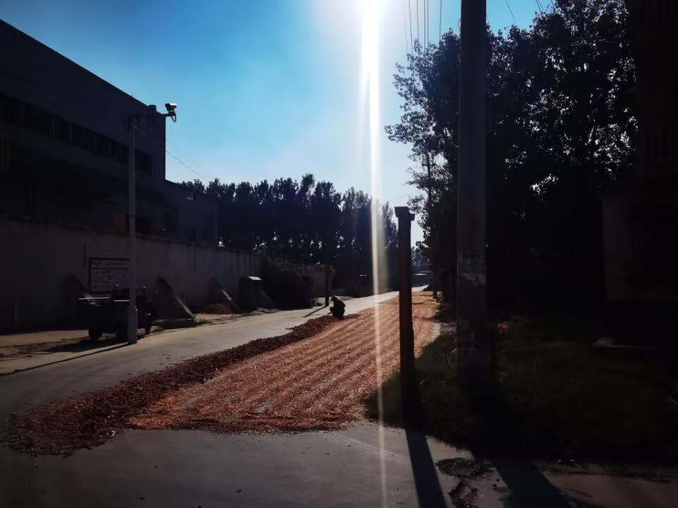

图一：农村常见的晒玉米

**家乡的血缘关系**

在我家，感觉血缘关系是生活中最常见的关系，换句话来说，人和人之间的关系最后总能扯上点亲戚。首先，从我太爷爷那辈起，他们就住在了这里并且生育，到了我爷爷这辈，他只有几个亲姊妹，也就是我的姑奶们（大多不住在我家附近，而是其他的几个村子里），但还有几个表家的兄弟，也就是我隔壁家的几个爷爷，从姓上来说，当然都姓“贾”，从名字上来说，虽然我们这一脉人没有像样的族谱，但是我的爷爷们大多都是以“天”打头，后面再加上一个带有美好寓意的字。姓氏连接了人们之间的亲情，名字中的字代表着长辈的期望和祖辈积累的福荫。到了我父亲这一辈，那人更多了，我爸爸，姑姑还有大伯，我隔壁家爷爷的姑姑叔叔们，他们都继承了父辈的姓氏，绝大部分也扎根在了这里。到了我这一辈小孩，人更是不及其数。在我家（我爷爷所领导的大家庭），我这一辈的孩子中间名字是以“怀”为核心，加之一个独一无二的字，像我的就是“宇”，这取自五行中水，由水演变成雨，再由雨演变成宇，像我哥，他的就是“鑫”，这很显然就取自于五行中的金。姓氏是农村中最能区别人的，这也导致了绝大部分村落都是以姓为中心发展起来的。我住的那个村是西关村，在整个县城的最西边，这里面姓贾的不少，姓岳的也有。过了一座小石桥，就成了西街村，也就是我姥姥家，那一片的人大多姓吕，和我同辈的吕家的孩子中间的字都是“书”，想来也是读书破万卷的寄语。就这样，血缘决定了姓氏，而姓氏它又构成了地缘，一个小村子一个小村子被姓氏划开。有的村子姓氏都一样怎么办？那就再加一个姓氏，于是就有了刘王庄的说法，那可以看出来这里姓刘的和姓王的比较多。

血缘构成了地缘，地缘不止于血缘，与地缘相对应的就是地名。除了我上面提到过的西关，西街，很显然，我家的地名大多以方位为基础，有东街北街南街，有东关北关南关，东西南北的方位词再加上一个字就简简单单构成了一个地名，想来这也是富有乡村特色的大智慧。地缘的存在又标志着小地区的发展特色，西关西街人们一旦提起来，那就是没啥东西，就有几家饭店不错，就是住的地方。东关北关人们说起来，那就是有商业街，有多种多彩的店铺，就是比西边的有钱。这种和地缘结合的刻板印象，也是乡村中独一无二的文化。但刻板印象不会带来人们之间的隔阂，相反，近似的地名拉近了人与人的距离。

**河南话——独特的语言**

费在《乡土中国》中提到文字下乡，我认为文字是有区别于语言的，文字更强调教育程度，比如说文盲他就是不识字，语言是人人都会的，这和上小学上大学没有关系，文盲也知道怎么说话。因此，我在这一节讲一下河南话这一独特方言。

作为一个省的方言，其实细分到每个市县河南话是有略微不同的，但总体上是相似的。在农村里，人们最常说的一句话就是“吃了冇”，也就是吃了没有，简单三个字就表示了问候。饭点了走在路上，碰见熟人，不知道该说什么就说这三个字，这既避免了尴尬又打了招呼。

**节日的特色**

在农村，大家对待节日的态度也与城市中不同。先说春节，大约腊月二十整个街道就布满了过年的气息，路边全都是卖过年要用东西的小摊，有卖香火的，这对于过年祭祖祭神来说极其重要。有卖年货的，虽然县城的面积很小，从东走到西也就十分钟，但过年走亲戚是必不可少的。最突出的就是一抹红，卖春联和鞭炮的，腊月过后，街边的小贩就会去专门的店里进货，几乎是几千几千的买，然后自己再摆摊去卖，价格也会稍微涨一涨，十块的，二十的居多。鞭炮也分“专卖店”和“分店”，“专卖店”一定是一家子一起去的，这通常代表着过年准备已经来到最后，他们会买小鞭炮，大鞭炮，各式各样的烟花，这时候，即使“土里土气”的乡里人也会显示出慷慨。“分店”是面向小孩子的，他们会拿着向家长要的一块两块买一盒摔炮，用天真迎接新年的到来。从初一开始，才是农村过节的高潮，无论是多远的亲戚和好友都必须在这个时候聚在一起，且农村讲究辈分关系，必须要去辈分最大的家吃饭。比如说大年初三，我家和我姨家都会去舅舅家看姥姥，初五，则是本姓人来我们家看我爷爷。这无关习俗，跟多的是人们心中对长辈的尊重，如果你去了，这也代表晚辈对长辈的祝福。这种盛况会一直持续到初六，即是说初七早上要上班，初六的吃饭也会正常进行。过了初六，街上的一切都恢复正常，过年休息的小贩开始自己一年的营生，外出打工的走进银行换好钱离开这片土壤，所有人都有着独属自己的忙碌。

**总结**

乡土文化代表着中国最原始的文化，它是中国文化的基础构成。本文从“土”文化，血缘和地缘，以及人情社会分析了《乡土中国》的观点，“土”文化不仅代表土里土气，还是农民生活的泥土，生活的根，血缘由血亲关系决定，它还影响着地缘，外出的人会因为血缘不同很难融入当地的地缘，人情社会是农村的代表，因为人少地小，整个社会人与人之间不免有人情。除此之外，我还以我的家乡为例，介绍了河南农村社会的“土”文化，地缘和血缘，这都是以本人的农村生活为原型描述的，还额外介绍了河南话，节日特色部分。

在这片土地上，我生活了二十年，虽然说从十一岁开始我人生中的时间都在外面上学，在家呆的时间近十年加起来不足一年，对县里的印象只剩下幼年的无知和假期一时的闪光，但那里始终是生我养我的地方，有我的家人，我成长的痕迹。那的人很淳朴，人和人都能算得上熟人说得上话，虽然很穷，一个县城也没有高大上的商场和琳琅满目的商业街，但人们的善良弥补了物质的不足。短短几字，无法言语我对家乡的描述，它渺小又恢宏，贫穷又先进，粗蛮又心细，是我心中的一抹白月光。

查重结果



引用

[1] 费孝通.乡土中国［M］.北京：北京出版社，2012，P23，P36

[2]萧子扬.“流动的酒席”:后(新)乡土中国的一个表征[J].长春教育学院学报,2016,32(10):41-44.

[3]谢涵之.《乡土中国》和《平凡的世界》的比较阅读[J].文学教育(下),2023(05):100-102.DOI:10.16692/j.cnki.wxjyx.2023.05.022.

[4]李安全.《乡土中国》整本书阅读[J].语文教学通讯,2019(01):29-32.

[5]赵旭东.阿波罗遭遇浮士德：面对一种乡土之变——重读《乡土中国》的新观察[J].探索与争鸣,2022(09):53-66+177-178.

[6]霍晓桐.从《乡土中国》看中国传统乡村文化[J].今古文创,2020(45):29-30.DOI:10.20024/j.cnki.cn42-1911/i.2020.45.012.